数据可视化
如何在matplotlib里支持中文作图：
方法一：动态添加代码
#-*- coding: utf-8 -*-
mpl.rcParams['font.sans-serif'] = ['SimHei']
方法二：需要将 matplotlib 的安装目录（Lib\site-packages\matplotlib\mpl-data）下的 matplotlibrc 配置文件修改一下，将font.family 部分注释去掉，并且在 font.serif 和 font.sans-serif 支持字体加上一个中文字体，如 SimHei：
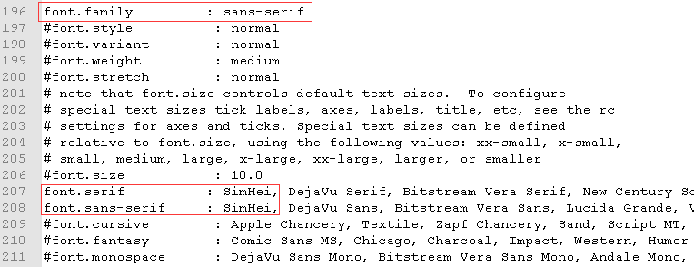
import pandas as pd
df = pd.read_csv("D:/taobao_data.csv")
df.head()
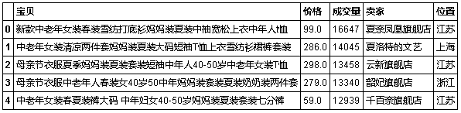
df_mean = df.drop(["宝贝","卖家"], axis=1).groupby("位置").mean().sort_values("成交量", ascending=False)
df_mean
# drop （默认axis=0）是删掉行, axis=1 是删掉列
# groupby 汇总
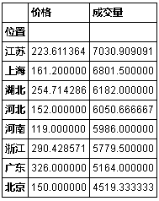

4.1 matplotlib
1、画出各省份平均价格、各省份平均成交量柱状图：
%matplotlib inline
import matplotlib as mpl
import matplotlib.pyplot as plt

mpl.style.use('ggplot') # 设定画图背景的style
fig, (ax1, ax2) = plt.subplots(1, 2, figsize=(12, 4))
df_mean.价格.plot(kind='barh', ax=ax1) # barh 表示横着的 bar
ax1.set_xlabel("各省份平均价格")
df_mean.成交量.plot(kind='barh', ax=ax2)
ax2.set_xlabel("各省份平均成交量")
fig.tight_layout()
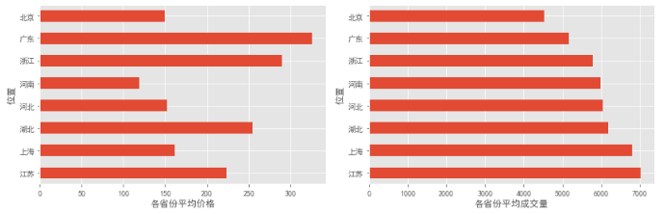

2、画出各省份平均成交量线图、柱状图、箱线图、饼图：
fig, axes = plt.subplots(2, 2, figsize=(10, 10))
s=df_mean.成交量
s.plot(ax=axes[0][0], kind='line', title="line") #线图
s.plot(ax=axes[0][1], kind='bar', title="bar") #柱状图
s.plot(ax=axes[1][0], kind='box', title="box") #箱线图
s.plot(ax=axes[1][1], kind='pie', title="pie") #饼图
fig.tight_layout() #自动调整格式
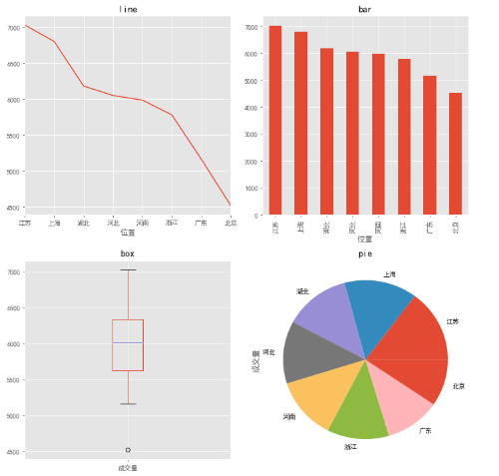

3、画出价格与成交量的散点图
fig, ax = plt.subplots(1, 1, figsize=(12, 4))
ax.scatter(df.价格,df.成交量)
ax.set_xlabel("价格")
ax.set_ylabel("成交量")
